CHUYÊN ĐỀ 3 ES LAB 03

Dương Hiển Đoàn Nguyên 22CE057
Bài 2.1
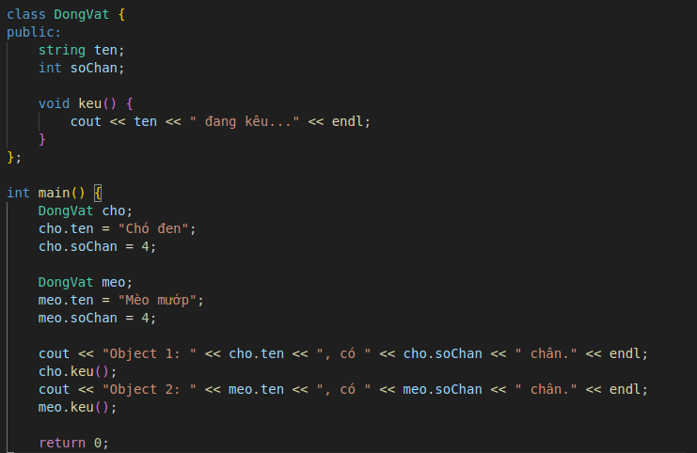
Kết quả:
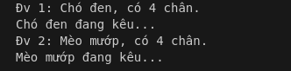

class DongVat { ... };: là khuôn mẫu hay lớp để tạo ra bất kỳ con vật nào.
public:: Mọi thứ sau từ khóa này đều là công khai
string ten;: Khai báo thuộc tính tên của con vật (kiểu chữ).
int soChan;: Khai báo thuộc tính số chân của con vật (số nguyên)
void keu() { ... }: là một hành động ) mà con vật có thể làm.
void nghĩa là nó làm xong việc thì không trả lại giá trị nào cả
DongVat cho;: Tạo đối tượng thứ nhất
cho.ten = "Chó đen";: Gán giá trị "Chó đen" vào thuộc tính ten của đối tượng cho
cho.soChan = 4;: Gán giá trị 4 vào thuộc tính soChan của đối tượng cho
DongVat meo;: Tạo đối tượng thứ hai.
meo.ten = "Mèo mướp";: Gán tên là "Mèo mướp"
meo.soChan = 4;: Gán số chân là 4

Bài 2.2
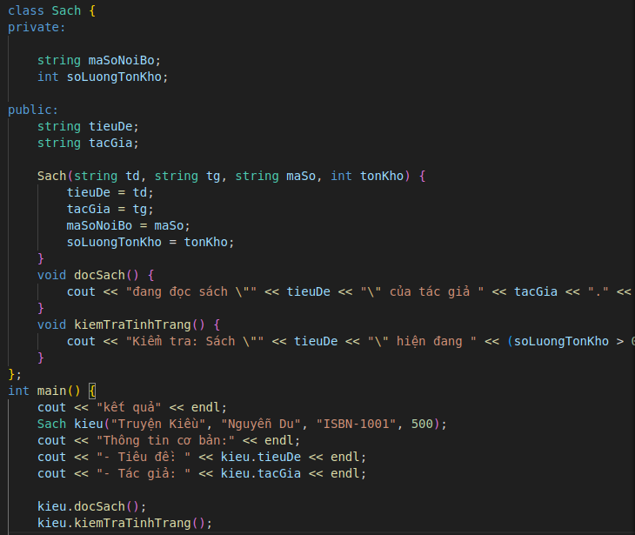
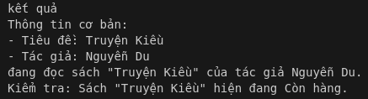
kết quả:

Sach(string td, string tg, string maSo, int tonKho) { ... }: là hàm khởi tạo (Constructor), là một hàm đặc biệt có tên trùng với tên class. nhận các giá trị đầu vào (td, tg, maSo, tonKho) và dùng chúng để khởi tạo giá trị ban đầu cho các thuộc tính của đối tượng sách
void docSach(): In ra một thông báo mô phỏng hành động đọc sách, sử dụng các thuộc tính (tieuDe, tacGia).
void kiemTraTinhTrang(): In ra trạng thái tồn kho. truy cập vào thuộc tính private soLuongTonKho từ bên trong class để kiểm tra điều kiện:
(soLuongTonKho > 0 ? "Còn hàng." : "Hết hàng."): Nếu số lượng >0 thì in ra "Còn hàng.", ngược lại in ra "Hết hàng.".
Sach kieu("Truyện Kiều", "Nguyễn Du", "ISBN-1001", 500);: Tạo đối tượng kieu từ khuôn mẫu Sach. Khi dòng này chạy, hàm khởi tạo sẽ được gọi và gán các giá trị:
tieuDe = "Truyện Kiều"
tacGia = "Nguyễn Du"
maSoNoiBo = "ISBN-1001"
soLuongTonKho = 500

Bài 2.3

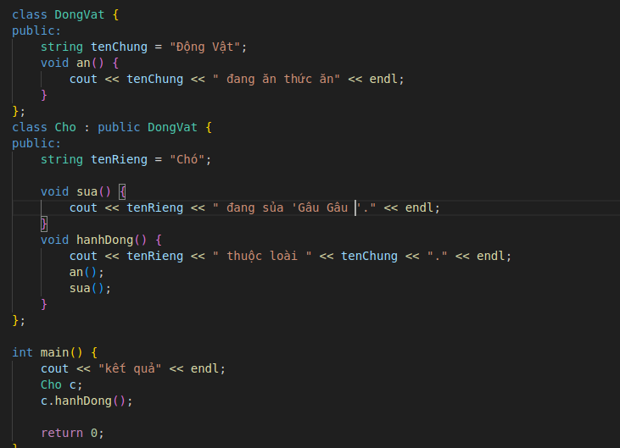
kết quả
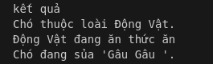

Lớp DongVat là lớp cha
string tenChung = "Động Vật"; mang giá trị mặc định là "Động Vật"
void an(): Phương thức (hành động) chung.
Lớp Cho là một dạng cụ thể của DongVat (lớp chja)
string tenRieng = "Chó";: Đây là thuộc tính riêng của lớp Cho.
void sua(): Hành động sủa là đặc trưng của chó.
cout << tenRieng << " thuộc loài " << tenChung << "." << endl;: Lớp Cho có thể truy cập vào thuộc tính tenChung
an();: Lớp Cho gọi phương thức an() được thừa hưởng từ DongVat
sua();: Lớp Cho gọi phương thức riêng của nó.
Cho c;: Tạo đối tượng c thuộc lớp Cho. Đối tượng này tự động mang theo cả các thuộc tính của DongVat.
c.hanhDong();: Gọi phương thức hanhDong() của đối tượng c.
Bài 2.4
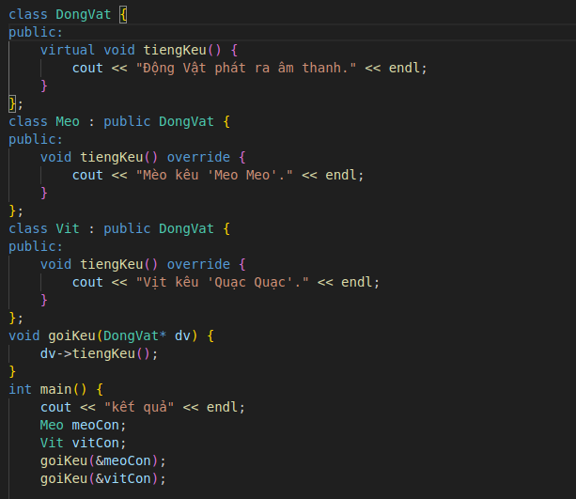
kết quả:
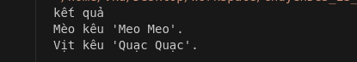

Lớp DongVat là lớp cha
virtual void tiengKeu() cho compiler biết rằng hàm tiengKeu này có thể (bị ghi đè bởi các lớp con. nó kích hoạt Tính Đa Hình. Khi gọi hàm này thông qua một con trỏ hoặc tham chiếu của lớp cha, chương trình sẽ quyết định xem nên gọi hàm của lớp cha hay hàm của lớp con lúc chương trình đang chạy
class Meo : public DongVat và class Vit : public DongVat: Hai lớp này thừa kế từ lớp cha
void tiengKeu() override: Hai lớp con này ghi đè hành động tiengKeu() cho phù hợp với đặc trưng của mình.
void goiKeu(DongVat* dv): Đây là hàm thể hiện rõ nhất Tính Đa Hình. Nó nhận vào một con trỏ thuộc kiểu Lớp Cha

Bài 2.5
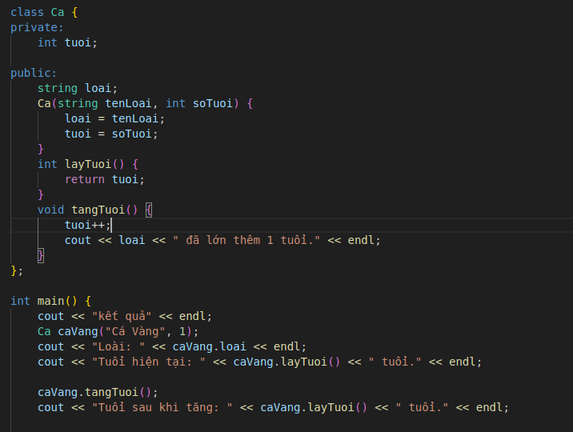
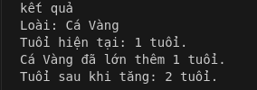
Kết quả:

Lớp Ca định nghĩa cấu trúc của một đối tượng cá
Phần private int tuoi;: Thuộc tính tuổi được đặt là private, là cách để bảo vệ tính toàn vẹn của dữ liệu.
Phần public string loai;: Loại cá (ví dụ: "Cá Vàng") có thể được truy cập trực tiếp từ bên ngoài.
Ca(string tenLoai, int soTuoi): tự động chạy khi tạo một đối tượng Ca mới. Nó nhận vào tên loại và tuổi, nó khởi tạo cả thuộc tính công khai (loai) và thuộc tính riêng tư (tuoi).
tương tác với dữ liệu private.
int layTuoi() (Getter): cho phéplấy giá trị của thuộc tính private tuoi để xem. Nó là một cách đọc dữ liệu một cách an toàn, được kiểm soát.
void tangTuoi() (Mutator/Changer) Hàm này cho phép thay đổi giá trị của thuộc tính private tuoi, nhưng chỉ theo cụ thể + 1 tuổi
Ca caVang("Cá Vàng", 1);: Tạo đối tượng caVang và khởi tạo tuổi là 1.
cout << "Tuổi hiện tại: " << caVang.layTuoi() << " tuổi." << endl;: dùng hàm layTuoi() (Getter) để xem giá trị private của tuổi.

Bài 2.6
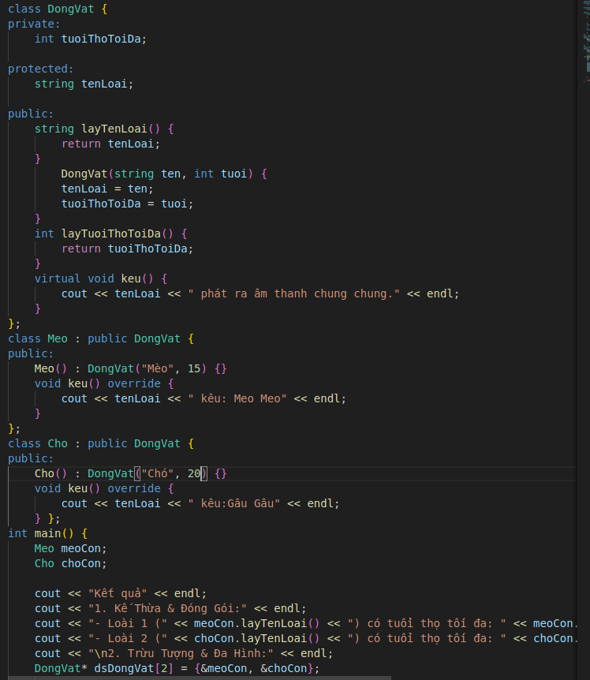
kết quả:
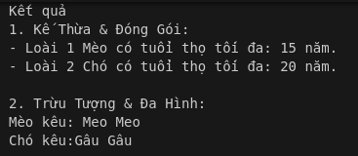

Lớp DongVat là lớp cha
Tính Đóng Gói:
private: int tuoiThoToiDa;: Dữ liệu chỉ có thể được truy cập bên trong class DongVat và không thể bị thay đổi tùy tiện từ bên ngoài hoặc các lớp con
protected: string tenLoai;: Dữ liệu chỉ có thể được truy cập bên trong class DongVat VÀ các lớp con của nó (Meo, Cho). Nó không thể được truy cập trực tiếp từ hàm main(). Đây là một cấp độ bảo vệ trung gian
Các hàm layTuoiThoToiDa() và layTenLoai() là cách để đọc dữ liệu private và protected từ bên ngoài, giúp kiểm soát dữ liệu

Tính Trừu Tượng và Đa Hình:
virtual void keu(): là một hàm ảo , thể hiện hành động trừu tượng của việc "kêu".
Lớp cha chỉ định nghĩa một hành động chung chung, nhưng buộc các lớp con phải định nghĩa lại chi tiết hành động này
Lớp Con (Meo và Cho): hai lớp này thừa hưởng mọi thứ từ DongVat và định nghĩa hành vi riêng

Tính Kế Thừa:
class Meo : public DongVat và class Cho : public DongVat: 2 lớp này kế thừa tất cả các thuộc tính (tenLoai, tuoiThoToiDa) và hành động (keu, layTuoiThoToiDa) của DongVat.
Meo() : DongVat("Mèo", 15) {}: là cú pháp gọi hàm khởi tạo của lớp cha. Khi tạo một đối tượng Meo, nó sẽ gọi hàm khởi tạo của DongVat để gán giá trị cho cả tenLoai và tuoiThoToiDa

Tính Đa Hình:
void keu() override: Hai lớp con này ghi đè hàm ảo keu() của lớp cha để cung cấp hành vi cụ thể

Chương Trình Chính
cout << "- Loài 1 " << meoCon.layTenLoai() << " có tuổi thọ tối đa: " << meoCon.layTuoiThoToiDa() << " năm." << endl; gọi các hàm public được kế thừa (layTuoiThoToiDa, layTenLoai) để lấy dữ liệu private và protected một cách an toàn.

Thực thi Đa Hình
DongVat* dsDongVat[2] = {&meoCon, &choCon}; // ...dsDongVat[i]->keu();
tạo một mảng con trỏ kiểu Lớp Cha (DongVat*). Hai con trỏ này lần lượt trỏ đến một đối tượng Mèo và một đối tượng Chó . Khi ta gọi dsDongVat[i]->keu(),chương trình sẽ biết chính xác loại đối tượng nào đang được trỏ tới và tự động gọi đúng hàm keu() đã được ghi đè của Mèo hoặc Chó, thay vì gọi hàm chung của DongVat.

